**Bài 1: Sự phát triển phôi thai nửa đầu thai kì**

* Thai kì bình thường có độ dài: **40w** từ ngày start kinh chót
* thực sự bắt đầu từ ngày phóng noãn có thụ tinh🡪nhưng ko biết 🡺lấy kinh chót
* **2w đầu** là chuẩn bị cho quá trình thụ tinh
* Nếu ngày thụ tinh biết chính xác thì tuổi thai = ngày thụ tinh + 2w
* **3w:** thụ tinh, di chuyển trong vòi, vào buồng tử cung🡪thoát màng
* **4w:** làm tổ 🡪có mặt và tăng dần của hCG máu mẹ
* **5w:** phôi 3 lá
  1. Ngoại bì: da, TK, mắt, tai trong, mô liên kết
  2. Trung bì: cơ, xương/ niệu – dục
  3. Nội bì: niêm mạc lót
* **6w:** đóng ống thần kinh và tim bắt đầu hoạt động
* **7w:** SA thấy
* **8w-9w:** thẳng dần (VL cao)
  1. L dài tuyến tính, 1mm mỗi ngày
  2. V cao > sai số

🡪Siêu âm xác định tuổi lí tưởng nhất

* **10w:** thai phát triển nhanh🡪sai số ko đáng tin cậy SA do
  1. V nhanh
  2. Cử động thân
* **11w:** sọ hình thành 🡪số đo sinh trắc để tính tuổi thay vì SA
* **12w:** mặt hoàn chỉnh, gọi là thai nhi

**Bài 2: siêu âm nửa đầu thai kì**

* Tuần thứ 3 vô kinh = N14-N21 vô kinh = 1-7 ngày sau thụ tinh
* Tuần thứ 6 vô kinh = N35-N42 vô kinh = 21-28 ngày sau thụ tinh
* Nêu đặc điểm

|  |  |
| --- | --- |
| 11-12d sau thụ tinh | Phôi 2 lá |
| 14d sau thụ tinh | Phôi 3 lá |
| 18d stt | Yolksac |
| 19d stt | Hình thành phôi thai |
| 21d stt | Hình thành ống tim duy nhất |
| Tuần 6 Vô kinh | Thấy SA túi thai và túi noãn hoàng   * Dấu hiệu vòng đôi (tương phản màng rụng và nguyên bào nuôi), giới hạn bên ngoài túi thai (GS) Kích thước túi thai MSD = bờ trong đến bờ trong GS |
| Giữa tuần 6 vô kinh  5.5w vô kinh | Thấy yolksac trên SA: bình thường 2-3mm  Lớn hơn là bất thường |
| Tuần 7-9 vô kinh | CRL tính tuổi  Tuổi thai (DAY vô kinh) = 42 + CRL (mm)  Sai số 2 ngày |
| Tuần 12 vô kinh | Ko use CRL 🡪 BPD  Tuổi thai (WEEK vô kinh) = 1/3 (BPD – 17) +11  Sai số 2 tuần  Thời điểm khảo sát hình thái học cuối a1 |

* Chỉ có siêu âm 3 tháng đầu mới có độ tin cậy cao nhất
* Cuối a1, tính tuổi thai ko còn nhiệm vụ hang đầu 🡺hình thái học và tầm soát lệch bội
* Siêu âm khảo sát bất thường hình thái học 11 🡪13w 6/7d
* Nguy cơ cao lệch bội:
  1. NT>= 95 percentile so với CRL
  2. Bất sản/thiểu sản X mũi
  3. Góc hàm mặt <90
  4. Dòng máu phụt ngược van 3 lá
  5. Dòng đổi chiều ống TM

**Bài 3: hCG động học**

* hCG tiết ở đâu?
  1. Hợp bào nuôi và nguyên bào lá nuôi
  2. Thận, yên, mô khác (nam có tí)
  3. Bệnh tân sinh nguyên bào nuôi, K ko liên quan nguyên bào nuôi
* Tồn tại nhiều dạng trong nước tiểu, huyết tương
* Vai trò
  1. Chuyển hoàng thể chu kì 🡪thai kì
  2. Kích thích tạo tinh hoàn thai nhi sản xuất testos
  3. Kích thích hoàng thể tạo relaxin giúp giảm co thắt cơ trơn tử cung
  4. Tác động cận tiết để thúc đẩy phát triển nội mạc tử cung, nhận phôi thai
* Động học
  1. Start: trước khi trễ kinh, trước 6w là tăng gấp 2 mỗi 2 ngày
  2. Max: 8-10w
  3. Sau đó giảm 🡪min: 16-20w và duy trì ổn đến end
* Diễn tiến trong nước tiểu = huyết tương
* hCG nước tiểu không phụ thuộc vào **thời điểm** trong ngày mà phụ thuộc vào Q lưu lượng
* Dự đoán
  1. ΒhCG: 1500 mEG/ml 🡪thấy hình ảnh túi thai qua SA ngã Âđ
  2. Cut off 1500 mà ko thấy túi thai qua SANAD🡪Sẩy, ngưng tiến, thai ngoài, gđ sớm đa thai
  3. 4000: SA thấy phổi thai + tim
  4. 5000-6000: SA thấy túi thai qua Bụng
  5. Cao bất thường: bệnh nguyên bào nuôi, đa thai, tán huyết
  6. Thấp, gia tăng không phù hợp với dự đoán (gấp đôi sau 2-3 ngày): gợi ý thai kì thất bại sớm (kể cả thai ngoài)
* Tùy bệnh mà lựa dạng hCG khảo sát
  1. Thai ngoài tử cung: test hCG bất kì vì tỉ lệ đứt gãy trong 8w đầu thấp
  2. Bệnh nguyên bào nuôi
     + Thai trứng 🡪hCG toàn phần (tăng nhanh)
     + Choriocarcninoma 🡪bhCG đứt gãy hoặc b-hCG không đứt gãy, tự do
  3. Lệch bội 🡪 bhCG đứt gãy hoặc b-hCG không đứt gãy, tự do

Bài 4: Tính tuổi thai

* Ngày dự sanh là 40w from ngày start kinh chót

1. **Công thức Naegele**

* Ngày +7 / tháng -3 / năm +1 (theo **ngày start kinh chót**)
* Điều kiện dùng
  1. Chu kì kinh đều, 28 ngày, **rụng và thụ tinh** đúng ngày 14
  2. Ko dùng thuốc tránh thai nội tiết quanh 2 tháng
* Không biết ngày rụng, thụ, làm tổ thai. Phóng noãn muộn thường xuyên hơn phóng noãn sớm, tinh trùng tồn tại 5-7 ngày trong đường sd nữ 🡪khó

1. **Thụ ống nghiệm**

* IVF thì biết chính xác ngày phóng noãn và ngày thụ tinh
* Nếu biết **ngày thụ tinh** chính xác 🡪ngày dự sanh = ngày -7/ tháng -3/ năm +1
* Nếu căn cứ ngày chuyển phôi 🡪tùy tuổi phôi là 3 hay 5 hay 6

*vd1: 30/9 là ngày chuyển phôi, phôi ngày 2. Tính ngày thụ tinh?*

*🡪30-2=8. Ngày 28/9 là ngày thụ tinh và 2w trước sẽ là kinh chót giả định*

*Vd2: ngày thụ thai là 27/9, phôi ngày 3, tính ngày dự sanh?  
🡪 27-3-7=18 / 9-3=6*

1. **Tính theo bề cao TC**

Bề cao TC/4 +1 theo tháng (ko chính xác)

1. **Siêu âm định tuổi thai**

* Thời điểm tốt nhất định tuổi thai? 🡪 **Tính đến hết 13w 6d** (tức là CRL<84mm)
* Không dùng MSD hay yolksac để tính tuổi
* Tuổi thai (ngày vô kinh) = 42+ CRL (mm)
* Đk dùng
  1. *CRL tốt nhất>=10 mm*
  2. *Tuổi thai tốt nhất 6w – 9.5w (quá 10w ko đúng nữa)*
  3. *Dùng kết quả SA sớm nhất*
* Theo như đồng thuận ISUOG, trong khoảng 11 đến 13w6d dùng CRL là đo đạc chuẩn tính tuổi
* Khoảng thời gian trên dùng CRL hay BPD chính xác tương đương nhau
* Khi CRL vượt quá **84mm (14w)** thì dùng BPD hoặc HC (cv đầu) [ HC~>BPD chính xác]  
  Tuổi thai (tuần vô kinh) = 1/3 * (BPD – 17)+11  
  (tại thời điểm 11w vô kinh, BPD dài 17mm và mỗi tuần tăng 3mm)

1. **Lưu ý khác**

* A2 và 3 không còn chính xác để định tuổi thai🡪phải phối hợp nhiều tiêu chí mà chưa có pp best
* Nếu chỉ dựa vào SA đơn thuần có thể sai lệch khi thai quá to, quá nhỏ hay bất thường tuần hoàn nhau
* Cần phối hợp kinh cuối vs siêu âm tam cá 1. Nếu chênh lệch nhiều thì chỉnh lại tuổi theo siêu âm cụ thể
  1. <9w mà lệch 5 ngày
  2. 9w – 13w6d mà lệch 7 ngày
* Khi ko có SA 1 có thể dựa SA sớm 2 để tính

**Bài 5: thai nghén thất bại sớm**

1. Khái niệm thai sinh hóa, thai lâm sàng, thai nghén thất bại sớm?

* Thai sinh hóa: đơn độc B-hCG
* Thai lâm sàng: khám/hình ảnh
* Thai nghén thất bại sớm EPL: 2 dạng
  1. Trứng trống: có túi nhưng ko phôi thai
  2. Thai ngưng phát triển sớm: có túi có phôi, ko có hđ tim
* Thai nghén thất bại sớm ko bao gồm thai sinh hóa

1. Chẩn đoán thai nghén thất bại sớm

* Lâm sàng: ra huyết âm đạo, đau bụng
* **Chẩn đoán SA**: >=1
  1. CRL >=7mm + ko tim thai
  2. MSD >=25mm + ko thấy phôi
  3. SA thấy túi thai + ko yolksac 🡪sau 14d ko có tim
  4. SA thấy túi thai + yolksac 🡪sau 11d ko có tim
* Tiêu chuẩn rõ ràng nhất?

🡪CRL>=7mm và ko hđ tim

* DX trứng trống?
  1. MSD>=25mm và ko thấy phôi + yolksac
* Khi không thỏa các tiêu chuẩn 🡪ko KL thai nghén thất bại sớm 🡪xác nhận lần kiểm tra sau

1. Tiếp cận thai nghén thất bại sớm

* EPL phân ra 3 loại:
  + - Thai lưu
    - Dọa sẩy thai lưu
    - Sẩy thai khó tránh

|  |  |  |
| --- | --- | --- |
| Thai lưu | Dọa sẩy thai lưu | Sẩy thai khó tránh |
| * Là lưu lại trong TC một thai stop phát triển 🡪phải chấm dứt thai kì * SA xác nhận Thai lưu khi  1. *CRL>=7mm + ko tim* 2. *MSD>=25mm + ko phôi* 3. *SA thấy túi + ko yolksac sau 14 ngày ko thấy tim* 4. *SA liên tiếp (ít nhất 2 lần mỗi lần cách 1w) ko hoạt động tim thai*  * Không dùng b-hCG | * Khi có dọa thì ko ngăn đảo chiều được tiến trình * 7 dấu hiệu **gợi ý nhưng ko chẩn đoán** thai nghén thất bại sớm: * 6w vô kinh ko thấy phôi * Yoldsac >=7mm * Túi và phôi nhỏ <5mm * Phôi nhỏ, ko tròn, ko căng MSD-CRL <5mm * Tim thai 80-90 * Xoang ối dãn rộng * XH dưới màng nuôi | * Sẽ tống xuất khỏi buồng tử cung * Dùng bhCG phân biệt **thai ngoài tử cung ở CTC** vs **sảy thai không hoàn toàn**  1. **Sảy thai trọn**   LS: ra huyết nhiều, khối mô tống xuất SA: ko thấy khối/long TC   1. **Sảy thai không trọn**  * Còn phần mô trong tử cung * Chẩn đoán   LS: CTC hé, huyết âm đạo SA: *khối echo hỗn hợp* ~~định lượng hCG~~ |

1. Xử trí

* **Wait and see**: sảy thai không trọn
  1. (theo dõi = siêu âm, 90% thành công)
  2. Có thể dùng b-hCG 🡪giảm đến 80% nồng độ trong 1 tuần sau khi khối được tống xuất lần đầu, ko cần chờ đến 0
* **Chấm dứt = nội khoa Misoprotol: trứng trống, thai lưu**
  1. Ko dùng chung SPRM
  2. Liều cao tốt hơn liều thấp
  3. Đặt âm đạo, dưới lưỡi> uống, dưới lưỡi thì gây tiêu chảy
* **Hút long tử cung**: (trứng trống, thai lưu) có thể NT, thủng TC

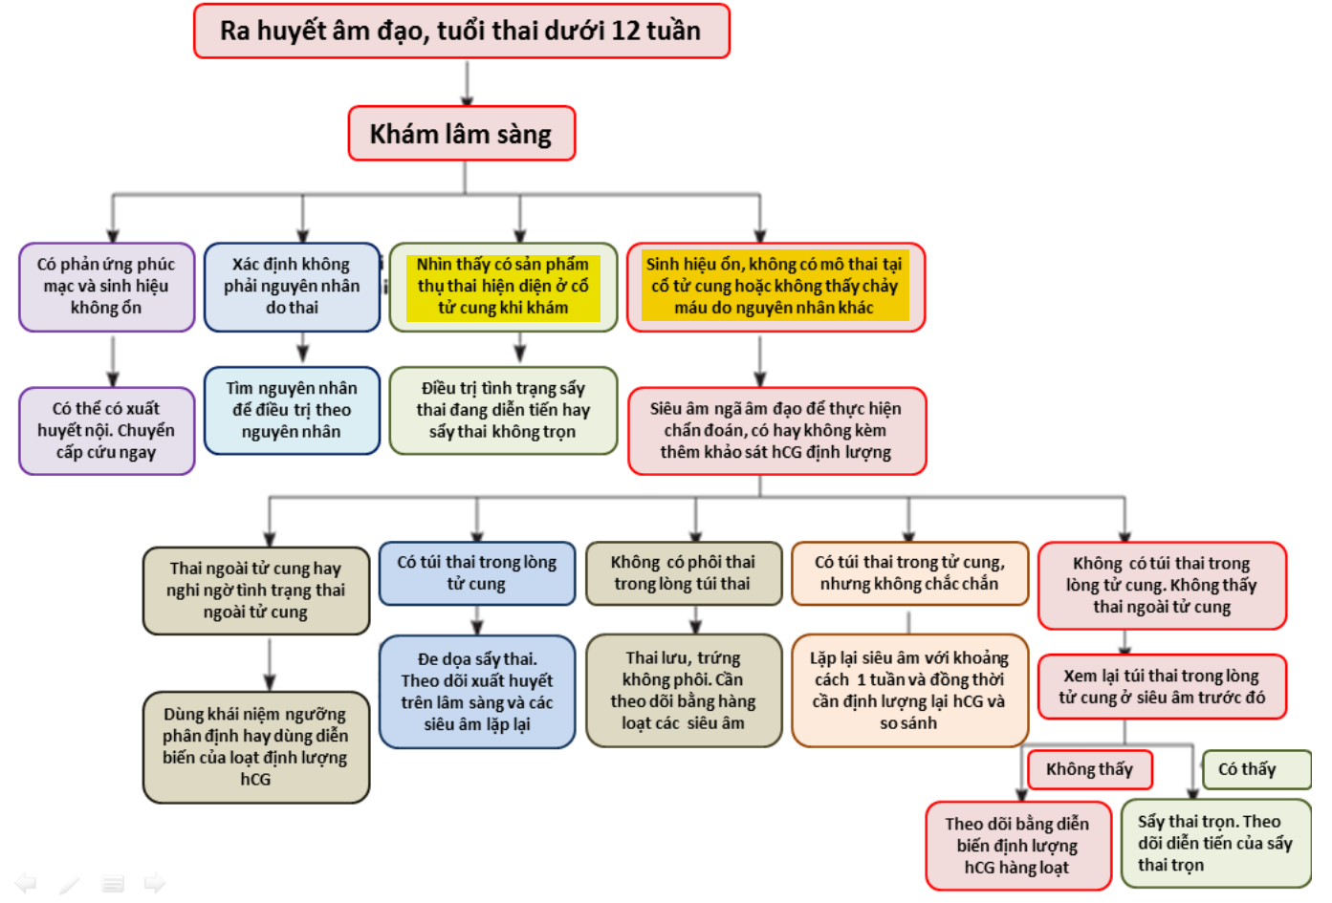

**Bài 6: Recurrent pregnancy loss RPL**

* **Thai nghén thất bại sớm: sụp đổ trước khi thai sinh sống được = 24w vô kinh**
* **RPL: thai nghén thất bại sớm >=2 lần, ko tính thai ngoài và thai trứng**
* Phải được xác nhận b-hCG
* RPL nguyên phát: before ko nào vượt quá 24w, RPL thứ phát: xảy ra sau thai kì >24w
* Yếu tố nguy cơ
  1. Nữ lớn tuổi, tuổi cha có lq nhưng ko evi: phụ nữ cần thông báo nguy cơ mất thai thấp nhất ở 20-35t, sang 40 tăng gấp đôi
  2. Stress có lq nhưng ko cause trực tiếp
  3. Môi trường nghề nghiệp chưa đủ chứng cứ
  4. Viêm nội mạc tử cung: liên quan
  5. Bất thường màng rụng hóa nội mạc tử cung
  6. Cặp vợ chồng có RPL khuyến cáo stop hút, rượu bia, giữ BMI
* Tiếp cận RPL: chẩn đoán, tiên lượng, xử trí phải **cá thể hóa**
* Khảo sát vật chất di truyền
  + Xác định di truyền mô thai: khuyến cáo làm array CGH
  + Bất thường di truyền bố mẹ chỉ chiếm 1.9 – 3.5%
  + Karyotype bố mẹ ko khuyến cáo thường quy, và lưu ý rằng ko tiên lượng được chuyển đoạn cho thai kì next
* Khảo sát tăng đông: RPL dễ có huyết khối
  + Tầm soát thrombophilia bẩm sinh: ko khuyến cáo thường quy, chỉ làm khi có ytnc gia đình
  + Tầm soát thrombophilia miễn dịch: ($ kháng phospholipid): Lupus anticoagulant anticardiolipin antibody khuyến cáo mạnh
* Tầm soát miễn dịch: ko khuyến cáo LS
* Tầm soát TSH và TPO-Ab khuyến cáo thường quy 🡪bất thường là đi theo dõi FT4
* Kháng isulin ghi nhận càng nhiều nhưng tầm soát PCOS, ĐH đói, insulin đói ko khuyến cáo
* Prolactin ko khuyến cáo trừ khi có LS (vô kinh, thiểu kinh, tiết sữa)
* Khảo sát sex steroid, androgens, LS, progesterone pha hoàng thể không khuyến cáo thường quy
* Thiếu vitamin D có liên quan RPL
* Khảo sát giải phãu học TC khuyến cáo thường quy (đầu tay siêu âm 3d, ko có thì MRI), có thể SA bơm nước buồng tử cung

**Bài 7: Thai ngoài tử cung**

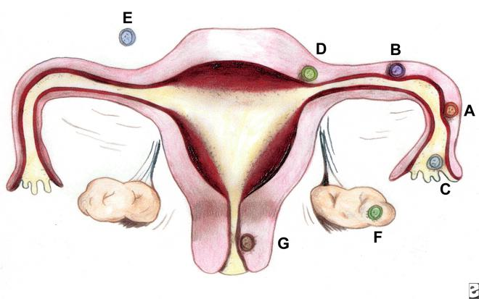

1. Yếu tố nguy cơ

* Nguy cơ lớn nhất: bệnh ống dẫn trứng, đặc biệt sau nhiễm chlamydia trachomatis.
* Các yếu tố nguy cơ [xem]
  1. Viêm nhiễm phụ khoa
  2. Phẫu thuật vòi trứng 🡪 thụ tinh nhân tạo, chuyển phôi, kích thích trứng
  3. Tiền sử
  4. Polyp, túi thừa
  5. Hút điếu
* DÙng thuốc tránh thai khẩn progestin không phải là ytnc của thai ngoài tử cung vì hiệu quả tránh thai cao. Tuy nhiên khi dùng thuốc progestin mà có THAI 🡪thì phải nghĩ là thai ngoài tử cung trước khi có bằng chứng ngược lại

1. 2 Key concept for Dx

* Động học β-hCG
* Ngưỡng phân định của β-hCG và SA ngã âm đạo

Cụ thể:

1. Động học β-hCG

* **Bt** trong 3 tháng đầu, β-hCG sẽ tăng gấp đôi trong 1.2 ngày lúc làm tổ 🡪 3.5 ngày lúc 8w
* 3 tháng đầu, β-hCG tăng <53% mỗi 2 ngày 🡪Nghĩ có
  1. **thai ngoài tử cung** or
  2. **thai trong TC nhưng bất thường**
* Nếu β-hCG giảm chậm, <20% mỗi 2 ngày 🡪nghĩ có
  1. Thai ngoài tử cung
  2. Tồn tại sản phẩm thụ thai
* Lưu ý [β-hCG] càng thấp [<500] thì giảm càng chậm

1. Ngưỡng phân định của β-hCG và SA ngã âm đạo

* Ngưỡng β-hCG là **1500 – 2000** thì SA ngã âm đạo thấy **được túi thai trong long TC**
* Ngưỡng này ở song thai là double lên (3000)
* Nếu vượt trên ngưỡng β-hCG + SA ko thấy túi thai trong long TC 🡪 nghĩ thai ngoài tử cung
* Khi β-hCG nằm dưới ngưỡng + SA ko thấy 🡪Dx “thai không xác định vị trí với C β-hCG < discrimination zone” = Pregnancy of unknown location (PUL)
* PUL thay thế cho chẩn đoán theo dõi thai ngoài tử cung. 🡪thái độ là khảo sát song song SA và beta HCG

1. Diễn tiến thai ngoài tc
2. Vỡ
3. Sẩy trên loa vòi
4. Thoái triển
5. Vỡ or chưa vỡ?

|  |  |
| --- | --- |
| Chưa vỡ | Vỡ |
| * Tam chứng: đau hạ vị 99%, trễ kinh, ra huyết âm đạo * Dx dựa LS, SA, β-hCG * Chẩn đoán phân biệt khó và phổ biến nhất là dọa sảy thai hay sảy thai * SA có thể thấy nội mạc tử cung dày do Arias – Stella reaction | * Triệu chứng: shock, PM, lắc đau * Test định tính hCG dương, ko đủ time làm định lượng |

1. Điều trị:

* 3 hướng: theo dõi chờ thoái triển, chấm dứt bằng nội khoa, ngoại khoa

|  |  |  |  |
| --- | --- | --- | --- |
|  | Chờ thoái triển | Nội khoa = methotrexate MTX | Ngoại khoa |
| Ưu điểm | tránh td phụ thuốc,  mong tự nó giảm* | Đỡ được cuộc mổ | Nhanh, 2 ngày là về  Nếu cần thì triệt sản luôn |
| Nhược điểm | tăng lên lại,  điều trị không được,  theo dõi kéo dài | * Thời gian theo dõi kéo dài * Nguy cơ tác dụng phụ MTX lên các tế bào tăng trưởng nhanh (da, niêm mạc dạy dày, tụy) |  |
|  |  |  | Xẻ bảo tồn:   * có thể tái phát bị lại, bị ảnh hưởng cắt tệ * dù sao thì 12y sau vẫn có em bé được là 60%   =>cắt vòi trứng luôn |
|  | Full đk   * Huyết động ổn * SA thai <2cm * β-hCG <1000 và giảm dần theo time (định lượng weekly đến khi âm tính) | **Full đk**   * huyết động ổn * Chưa vỡ * Thai <3,5cm và ko tim * β-hCG<5000 * bn muốn | * khi huyết động bất thường 🡪đầu tay |
|  |  | Đa số dùng đơn liều   * **Định lượng β-hCG vào ngày thứ 4 và 7** sau khi tiêm (ngày thứ 4 có thể tăng do tb nuôi hoại tử nhưng hợp bào nuôi vẫn còn, tb hoại tử vỡ ra nhiều mảnh🡪máy đếm nhiều của 1 cái nguồn) * Đáp ứng khi **7th giảm hơn 15% so với 4th** 🡪định lượng hang tuần * Ko đáp ứng 🡪liều 2 * Ko sử dụng SA theo dõi đáp ứng điều trị , nhưng có giá trị khi theo dõi dịch tự do khi vỡ | * **Thai ngoài chưa vỡ thì ngoại = nội** * **Cắt vòi toàn phần** * **Xé vòi bảo tồn** 🡪nguy cơ sót 🡪 β-hCG mỗi 3 ngày * **Thành công ⬄ sau 3 ngày giảm 20% 🡪hàng tuần định lượng**   **Fail thì MTX** |

1. Tương lai: gia tăng thai ngoài và vô sinh sau đó

Bài 8: Bệnh nguyên bào nuôi thai kì

* **RCOG nói gồm:**
  1. Thai trứng
  2. Thai trứng xâm lấn
  3. Bệnh nguyên bào nuôi tồn tại
  4. K nguyên bào nuôi
* **Thai trứng đại thể là gì? Bao nhiêu loại?**
  + - Mô nhau bị thoái hóa 🡪túi nước nhỏ hình chum nho
    - 2 loại
      * Thai trứng toàn phần: không chứa mô thai nhi
        + NST 46
        + Trứng thụ tinh là trứng ko nhân, + vcdt 2 tinh trùng, nếu 1 tinh trùng thì sẽ x2
      * Thai trứng bán phần: mô thai cùng tồn tại với mô nhau thoái hóa nước
        + NST 69 hoặc 92
        + Trứng thụ tinh là trứng có nhân + vcdt 2 tinh, nếu 1 tinh trùng sẽ x2
* **Thai trứng có thể diễn tiến thành thai trứng xâm lấn**: 🡪nguyên bào nuôi tăng sinh xâm lấn tại chỗ vào thành cơ tử cung 🡪vỡ và chảy máu
* **Thai trứng là kết quả thụ tinh bất thường luôn luôn nguồn gốc tinh trùng (paternal)**
* **Sau hút nạo thai trứng thì sao?**
  1. 80% normal
  2. 15% thai trứng xâm lấn
  3. 5% K
* **Thai trứng nào dễ hóa ác hơn?** 🡪toàn phần
* **Dấu hiệu nhận biết thai trứng?**
  + - XH tử cung
    - Tử cung to hơn bình thường
    - Thai kèm nghén rất nặng
* **Khi có triệu chứng gợi ý trên thì làm them gì?**
  1. **SA là khảo sát đầu tay**: tìm hình ảnh điển hình = thoái hóa nước các gai nhau, hình ảnh điển hình Thai trứng toàn phần: tổ ong, Bán phần ko có điển hình
  2. **hCG là pt theo dõi**: hCG tăng rất cao trong thai trứng nhưng giá trị thực sự là ở theo dõi sau hút nạo  
     Định lượng là hCG hoặc beta hCG, khuyến cáo beta ☺  
     THời gian bán hủy 36h nên beta hCG giảm đi một bậc mỗi tuần
  3. **GPB là xác nhận Dx**
* **Mọi thai trứng đều phải được hút nào?** 🡪YES, hút nạo là pp điều trị + GPB để xác nhận K…
* **Việc tránh thai hiệu quả có bắt buộc?** 🡪YES
  1. Condom
  2. IUD: gây nhiễu khi rong huyết
  3. Thuốc nội tiết estrogen – progesterone phối hợp COCs: hiện nay COCs ko lq đến diễn tiến beta hCG và ko tăng tỉ lệ PSTT
* **Với hậu thai trứng nguy cơ cao**: hóa dự phòng làm giảm nguy cơ GTD nhưng tăng GTD kháng thuốc
* Dùng hóa dự phòng với methotrexate ko thay đổi phác đồ thay đổi hậu thai trứng
* **Với nhóm nguy cơ thấp** thì ko hiệu quả
* Với bn chuyển sang bệnh nguyên bào nuôi tồn tại, theo dõi đơn thuần beta – hCG tốt hơn là thường quy hóa dự phòng
* **Theo dõi hậu thai trứng để làm gì? Bằng gì?**
  + - Vì để phát hiện thai trứng xâm lấn và carcinoma
    - Dựa vào diễn tiến hCG và LS – CLS, trong đó chủ lực là bhCG , cái khác thì có bất thường hCG hoặc ls thì dùng (vd XQ phổi, MRI…)
* **GTD (bệnh nguyên bào nuôi thai kì) khi ÁC TÍNH** 🡪dựa vào 2 cách phân loại
  1. Theo FIGO
  2. Theo NIH

🡪NIH dễ hơn, tính thực hành hơn🡪**hóa điều trị** dựa vào NIH

* **PSTT – U nguyên bào nuôi tại vị trí nhau bám?**
  + - Khối u của nguyên bào nuôi tại vị trí nhau bám trước đây
    - From: thai trứng, thai sống thường, thai ngưng tiến triển trước đây
    - Lành hoặc ác
* **Choriocarcinoma – Ung thư nguyên bào nuôi?**
  + - Tân lập u ác từ nhau
    - Xuất phát điểm có thể thai bình thường hoặc thai trứng
    - Có thể là non – gestational là tb dòng sd phân chia bất thường , ko lq thai kì

**Bài 9: Chiến lược tiếp cận xuất huyết tử cung**

* XH tử cung 3 tháng đầu có 3 tình huống?
  1. Thai nghén thất bại sớm
  2. Thai ngoài tử cung
  3. Thai trứng
* Khai thác tiền căn gợi ý
* Bệnh sử
  + - Nước tiểu định tính beta hCG là cần để loại bỏ khả năng XH ko lq thai kì
    - Thai nghén rất nặng: có thể nguyên bào nuôi gia tăng trong đa thai, thai trứng
    - Thai nghén biến mất: gợi ý thai nghén thất bại sớm
    - Ra huyết nhiều gợi ý sẩy thai diễn tiến, có thể thai trứng hoặc thai thường
    - Ra huyết ít gợi ý ít
* **Siêu âm qua âm đạo TVS là khảo sát sơ cấp** được chọn, cung cấp 2 thông tin
  1. Túi thai/tử cung
  2. Sinh tồn trứng
     + Có túi thai trong tử cung 🡪hướng về thai nghén thất bại sớm
     + Ko nhìn thấy túi thai qua TVF🡪ko được kết luận thai ngoài tử cung
* Dựa vào b-hCG phối hợp với TVF.